2012学年第一学期高二生物试卷
命题教师：汪玲珠 审核教师：赵冬阳 2012.10.21

一．选择题（1—30题，每题1分，30—40题，每题2分，共50分。）
1.据有关报载，现年42岁的美国人帕特里克·杜尔，曾经是一个超级大胖子，体重为486公斤，那么在其组织细胞中占细胞干重50％以上的化合物是( )
A．水 B.无机盐 C.蛋白质 D.脂肪
2．下列有关水的叙述中，错误的是( )
①参与运输营养物质和代谢废物 ②生物体内的化学反应离不开水
③水具有缓和温度变化的作用 ④水的含量与新陈代谢强弱关系不大
A．①④ B．①③④ C．④ D．②③④
3．苹果含有元素Zn，Zn是形成与记忆力息息相关的蛋白质不可缺少的元素，儿童缺Zn就会导致大脑发育不完善。因此，苹果又被称为记忆之果，这说明无机盐离子( )
A．对维持酸碱平衡有重要作用 B．对维持细胞形态有重要作用
C．对调节细胞渗透压有重要作用 D．对维持生物体的生命活动有重要作用
4．生长在含盐量高、干旱土壤中的盐生植物，通过在液泡中贮存大量的Na＋而促进细胞吸收水分，该现象说明液泡内Na＋参与( )
A．调节渗透压 B．组成体内化合物
C．维持正常pH D．提供能量
5．脂质不具有的生物学功能是( )
A．构成生物膜 B．调节生理代谢
C．储存能量 D．携带遗传信息
6.下列是植物体特有的糖类是：（ ）
A．葡萄糖和蔗糖 B．乳糖和麦芽糖 C．淀粉和脱氧核糖 D．蔗糖和纤维素
7.能正确表示蛋白质分子由简到繁的结构层次的一组数字是( )
①氨基酸 ②C、H、O、N等化学元素 ③多肽(肽链)
④氨基酸分子相互结合 ⑤形成具有一定空间结构的蛋白质分子
A.①②③④⑤ B.①②④③⑤ C.②①④③⑤ D.②①③④⑤
8.玉米根尖细胞的遗传物质及其分布是（ ）
A.RNA，细胞质中 B.DNA，细胞核、叶绿体和线粒体中
C.DNA，细胞核、线粒体中 D.DNA，细胞质中
9.在生物组织中还原糖、油脂、蛋白质的鉴定实验中，关于实验材料选择的叙述中，错误的是（ ）
A.甘蔗茎的薄壁组织、甜菜的块根等都含有较多的糖且近于白色，因此可以用于进行还原糖的实验
B.花生种子含脂肪多且子叶肥厚，是用于油脂鉴定的理想材料
C.大豆种子蛋白质含量高，是进行蛋白质实验鉴定的理想植物组织材料
D.鸡蛋清含蛋白质多，是进行蛋白质鉴定的理想材料
10.若要在普通显微镜下观察到质壁分离和油脂，下列四组材料中应选择的一组是( )
A．水稻胚乳和花生子叶 B．天竺葵叶和水稻胚乳
C．紫色洋葱和花生子叶 D．天竺葵叶和紫色洋葱
11. ①②③④⑤是操作显微镜的几个步骤:下图为显微镜观察中的两个视野,其中细胞甲为主要观察对象,从视野A到视野B时,操作过程的正确顺序是( )
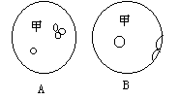
①转动粗准焦螺旋 ②转动细准焦螺旋 ③调节光圈
④转动转换器 ⑤移动玻片
A.⑤-④-①-② B.③-①-②-⑤
C.⑤-④-③-② D.④-⑤-①-②

12．恩格斯曾经把“能量转化和守恒定律、细胞学说、达尔文进化论”并称为19世纪自然科学的三大发现，下列不属于细胞学说建立意义的是( )
A．将千变万化的生物界通过细胞结构统一起来
B．证明了生物之间存在着亲缘关系
C．为达尔文的进化论奠定了唯物主义基础
D．证明了生物界与非生物界之间存在着统一性和差异性
13.乳酸菌和酵母菌都具有的特征是( )
A．都有成形的细胞核 B．都有各种细胞器
C．都有核酸 D．都有染色体
14.下列选项中，哪一组生物结构最相似（ ）
A．变形虫、水绵 B．烟草、大肠杆菌 C．豌豆、人 D．小麦、大豆
15.某生物细胞用纤维素酶处理，发现外层结构无明显变化，但能通过光合作用制造有机物，该生物最可能是( )
A．酵母菌 B.衣藻 C.蓝细菌 D.水稻
16.变形虫能伸出伪足，靠伪足作变形运动和摄食；白细胞能够从毛细血管内出来，并吞噬病菌。这些说明了细胞膜的特点是( )
A．具有流动性 B．是一种选择透过性膜
C．控制物质进出细胞 D．以磷脂双分子层为基本支架
17. 磷脂是组成细胞膜的重要成分，这与磷脂分子的头部亲水、尾部疏水的性质有关。某研究小组发现植物种子细胞以小油滴的方式贮存油，每个小油滴都由磷脂膜包被着，该膜最可能的结构是（ ）
A．由单层磷脂分子构成，磷脂的尾部向着油滴内
B．由单层磷脂分子构成，磷脂的头部向着油滴内
C．由两层磷脂分子构成，结构与细胞膜完全相同
D．由两层磷腊分子构成．两层磷脂的头部相对
18.小陈在观察成熟叶肉细胞的亚显微结构照片后得出如下结论，不正确的是( )
A．叶绿体和线粒体都有双层膜 B．核糖体附着在高尔基体上
C．内质网膜与核被膜相连 D．液泡是最大的细胞器
19．水稻叶肉细胞和人体口腔上皮细胞共有的细胞器是( )
A.液泡、叶绿体 B.线粒体、叶绿体
C.线粒体、内质网、核糖体、高尔基体 D.中心体
20．一分子 从叶肉细胞的线粒体基质中扩散出来，进入一相邻细胞的叶绿体基质中，至少穿越过的生物膜层数是( )
A．5 B．6 C．7 D．4
21．动物细胞中与能量转换直接有关的细胞器是( )
A. 核糖体和高尔基体 B. 中心体和内质网
C. 线粒体 D. 叶绿体和线粒体
22、下列生命活动过程中高尔基体参与的是：( )
A．对蛋白质进行分拣，并送到目的地 B．分解葡萄糖产生ATP
C．以氨基酸为原料合成肽链 D．以核苷酸为原料合成核酸
23. 在胰岛细胞中，与合成和分泌胰岛素有关的一组细胞器是( )
A．线粒体、中心体、高尔基体、内质网 B．内质网、核糖体、溶酶体、高尔基体
C．核糖体、内质网、高尔基体、线粒体 D．内质网、核糖体、高尔基体、中心体
24．下列不属于细胞核功能的是( )
A.是遗传物质贮存和复制的场所 B.是控制生物遗传的中心
C.是控制细胞代谢活动的中心 D.是细胞物质代谢和能量代谢的主要场所
25．30个腺苷和60个磷酸基最多能组成ATP（ ）
A．10个 B．20个 C．30个 D．60个
26.在下列生理活动过程中，与“ATP→ADP+Pi+能量”有直接关系的是（ ）
A．蛋白质在小肠内被消化 B．肾小管上皮细胞对水分的重吸收过程
C．质壁分离过程 D．核糖体上合成蛋白质的过程
27.细胞在吸收某物质时，遵循右面两种曲线，该物质最可能是( )
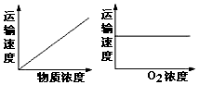
A．肾小管重吸收原尿中的葡萄糖
B．小肠上皮细胞吸收食物中的乙醇
C．红细胞吸收血浆中的钾离子
D．肝细胞从组织液中吸收氨基酸

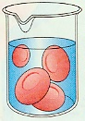
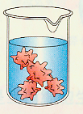
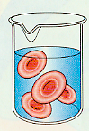
28.将某哺乳动物的红细胞分别浸入下列a、b、c三个不同浓度溶液的烧杯内，一段时间后，实验结果如图所示，则a、b、c溶液浓度大小比较正确的是 （ ）
A．a>b>c
B．a>c>b
C．a<b<c
D．a<c<b
a b c
29.下列关于酶的叙述，正确的是( )
A．能使底物发生化学变化，本身也发生化学变化
B．其化学本质是蛋白质
C．酶与底物结合形成酶—底物复合物，该复合物会发生一定的形状变化
D．酶在代谢中提供能量
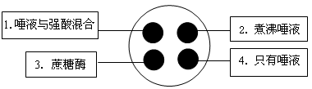
30.在一块含有淀粉的琼脂块上的四个圆点位置，分别用不同的方法处理，如下图所示。将上述实验装置放入37℃恒温箱中，保温处理24小时后，用碘液滴在琼脂块上，可见其上面呈蓝色的斑块个数是（ ）
A．1 B．2 C．3 D．4
31. 现有氨基酸800个，其中氨基总数为810个，羧基总数808个，由这些氨基酸合成的含有2条肽链的蛋白质共有肽键、氨基和羧基的数目依次为（ ）
A .798、2、2 B .798、12、10
C .799、1、1 D .799、11、9
32.根据下表分析同质量的脂肪和糖类在氧参与下，被氧化为二氧化碳和水，以下说法错误的是 ( )

物质 | 各元素比例 |  | 氧化分解时
物质 | C | O | 耗氧量 | 释放能量 | 产生的水
脂肪 | 75% | 13% | 较多 | 较多 | X
糖类 | 44% | 50% | 较少 | 较少 | Y
A．相同质量条件下，脂肪比糖类在氧化分解时耗氧量多 B．脂肪中的H 的比例是12%
C. X < Y D．脂肪中H 的比例较高，所以释放的能量较多
33.下列关于氨基酸和蛋白质的叙述，错误的是( )
A．甲硫氨酸的R基是—CH₂—CH₂—S—CH₃，则它的分子式是C₅H₁₁O₂NS
B．分子式为C₆₃H₁₀₅O₄₅N₁₇S₂的一条（非环状）多肽化合物中，最多含有的肽键数目是16个
C．两个氨基酸脱水缩合过程中失去的H₂O中的氢来源于氨基和羧基中的氢
D．10个氨基酸构成的多肽有9个—CO—NH—，称为九肽
34下列关于组成细胞的化合物的叙述中，正确的是( )
A．核酸、油脂含有C、H、O、N等元素
B．磷脂是动植物细胞必不可少的脂质
C．植物细胞中主要的二糖是乳糖和麦芽糖
D．淀粉和蔗糖彻底水解得到的单糖都是葡萄糖
35．下列关于原核细胞的生命活动，说法正确的( )
A.原核细胞结构简单，不能独立完成生命活动
B.原核细胞没有线粒体，不能进行呼吸作用
C.由于它没有叶绿体，因此不能进行光合作用
D.原核细胞利用它的质膜和胞内的酶共同完成呼吸作用或光合作用
36.在光照明亮的实验室里，用白色洋葱表皮细胞观察失水之后的细胞，在显微镜视野中能清晰看到细胞壁，但看不清楚细胞膜是否与细胞壁发生质壁分离，为便于判断，此时应（ ）
A．改用凹面反光镜，放大光圈 B．改用凹面反光镜，缩小光圈
C．改用平面反光镜，放大光圈 D．改用平面反光镜，缩小光圈
37.食醋中的醋酸分子是活细胞所不选择的小分子物质,蔗糖是不被选择的大分子物质。用食醋和蔗糖可将鲜蒜制成糖醋蒜，这是因为（ ）
A.醋酸和蔗糖分子均存在于活细胞间隙 B.醋酸和蔗糖分解后被活细胞吸收
C.腌制时间长,两种物质缓慢地渗入细胞内部
D.醋酸杀死细胞,使细胞膜失去了选择透过性的功能
38．将紫色洋葱在完全营养液中浸泡一段时间，撕取外表皮，先用浓度为0.3g/mL的蔗糖溶液处理，细胞发生质壁分离后，立即将外表皮放入蒸馏水中，直到细胞中的水分不再增加。在该实验中，蔗糖溶液处理前外表皮细胞液的浓度为甲，细胞中的水分不再增加时外表皮细胞液的浓度为乙，则甲、乙的关系，以及实验过程中水分进出细胞的方式为（ ）
A．甲<乙，被动转运 B．甲>乙，主动转运
C．甲>乙，被动转运 D．甲=乙，主动转运
39． 图甲表示温度对淀粉酶活性的影响；图乙是将一定量的淀粉酶和足量的淀粉混合后，麦芽糖积累量随温度变化的情况。下列说法中错误的是（ ）
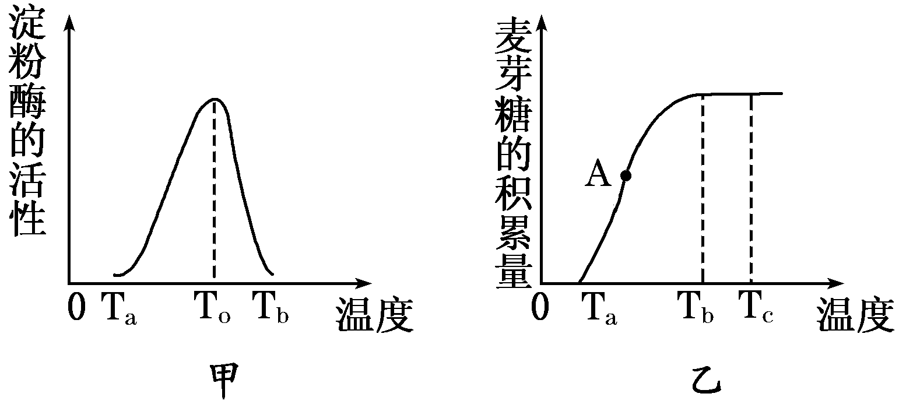
A. 图乙中T_{b}至T_{c}的曲线表明随温度的升高，麦 芽糖量不再上升，酶的活性已达到最大
B.图甲中，T_{a}、T_{b}时淀粉酶催化效率都很低
C. T₀表示淀粉酶催化反应的最适温度
D.图乙中A点对应的温度为T₀

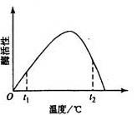
40．右图表示酶活性与温度的关系。下列叙述正确的是
A．当反应温度由t₂调到最适温度时，酶活性下降
B．当反应温度由t₁调到最适温度时，酶活性上升
C．酶活性在t₂时比t₁高，故t₂时更适合酶的保存
D．酶活性在t₁时比t₂低，表明t₁时酶的空间结构破坏更严重

二.非选择题（共50分）
41． (11分)下图是某种生物的细胞亚显微结构示意图，试据图回答：
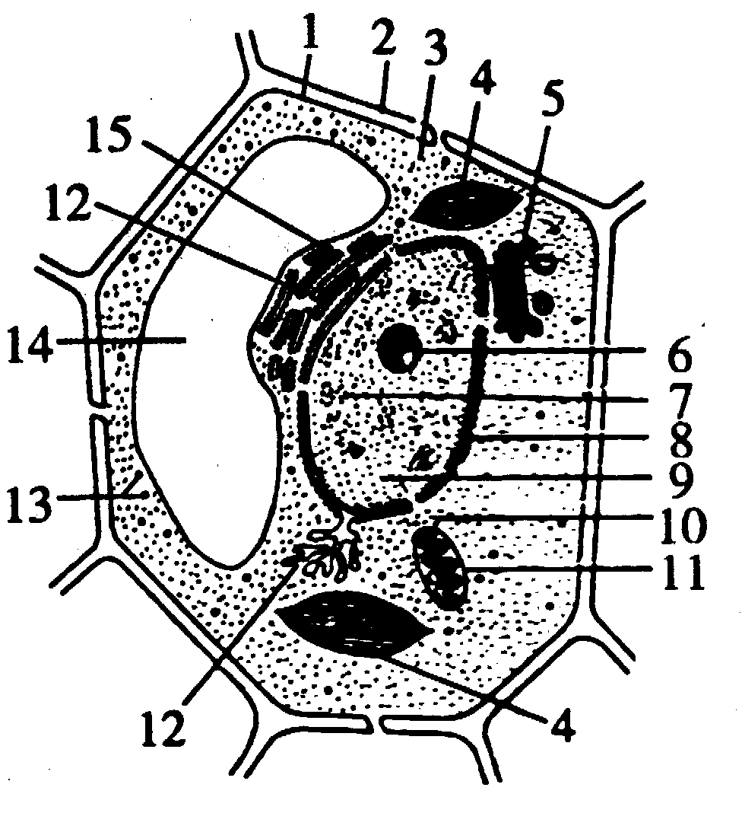
(1)图中［2］的主要成分是 ，
作用是 。
(2)图中［1］的主要成分是 。
(3)非生物界的能量通过图中结构［ ］ 的
光合作用后，才能进入生物界。
(4)若该细胞是西瓜红色果肉细胞，则色素主要存在于［ ］ 中。如果是植物的根毛细胞，则图中不应有的结构是［ ］ 。
(5)细胞进行生命活动所需的能量主要是由［ ］ 供给，该结构的功能是进行 。
(6)如果该细胞是低等植物细胞，则图中还应该有 (7)图所示细胞是否是理想的鉴定还原糖的实验材料？为什么？ 、 。

42.（9分）根据下图回答问题：
（1）图中A表示 ，D表示 。
（2）该化合物是由 个 种氨基酸分子失去 水分子而形成的,这种反应叫做 。
（3）图中表示R基的字母是 ，表示肽键的字母是 。
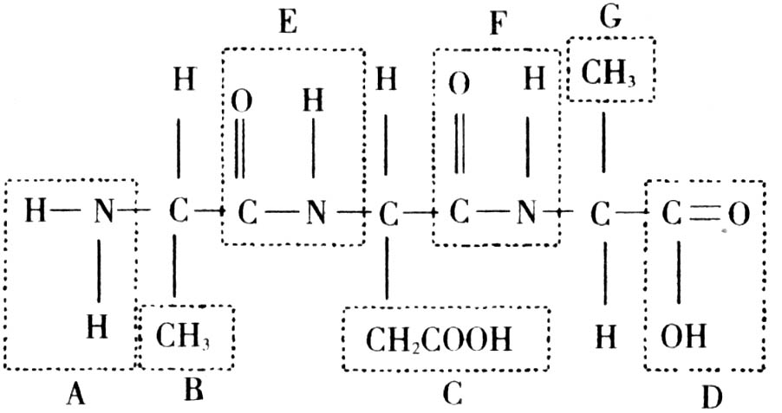

（4）氨基酸的结构通式是__________.
43．（7分）如图表示生物体内四种有机物的组成，依据主要功能分析回答：
A
B
C
E
F
G
能源物质
储能物质
结构物质
D
H
遗传物质
基本元素
基本单位
有机大分子
主要功能

（1）物质D的基本元素组成是 ，分为两类即 和 （写出名称）
（2）物质G多样性体现在 及多肽链的空间结构上的差异；
（3）小麦种子细胞中，物质E是指 。在细胞核内，主要由G和H构成的结构是 。
（4）作为生物体储能物质的F是 。
44．（7分）对法囊藻的细胞液中各种离子浓度的分析表明，细胞液中的成分与海水的成分很不相同，下图中阴影部分代表法囊藻的离子浓度。请回答下面的问题：
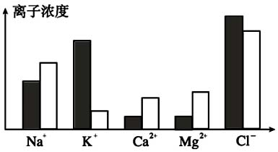
（1）K⁺和Cl⁻在细胞内含量高，而Ca²⁺和Mg²⁺在细胞内含量较低。这一事实表明细胞对矿质元素离子的吸收具有 ；
（2）K⁺和Cl⁻进入细胞的运转方向是 ，这种吸收方式需要的两个基本条件是 和 ；
（3）细胞吸收K⁺和Cl⁻的方式，对活细胞生命活动的意义是 ，这种吸收方式的实现，必须依赖的生理活动是 （光合作用、细胞呼吸）；
（4）法囊藻细胞吸收的各种离子数量与海水中相应离子的数量不成正比例，这与法囊藻细胞膜上的 有关；
45．（8分）回答下列关于酶的几个问题：
（1）酶是活细胞产生的具有催化作用的有机物，绝大多数是 ，少数是 。
（2）温度过高或0℃左右的低温都影响酶的活性，其影响的本质不同。请说明

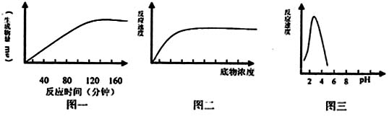
（3）图一表示人体某种酶作用于一定量的适宜物质（底物），温度、pH保持在最适值，生成物量与反应时间的关系。在140分钟后，曲线变成水平，这是因为 。若其他条件不变，将该酶的浓度增加一倍，请在原图上画出生成物量变化的曲线。
（4）图二表示该酶促反应速度与底物浓度的关系。若酶量增加一倍，曲线应如何变化？
请在图中画出。
（5）图三可以表示人体 在37℃条件下酶促反应速度与pH的关系。
A．唾液淀粉酶 B．胃蛋白酶 C．胰脂肪酶 D．呼吸氧化酶
46（8分）为证明只有活细胞的细胞膜才具有控制物质进出细胞的功能，设计了如下实验，请补充完整：
①实验材料和用具
新鲜的红色月季花瓣、烧杯、玻璃铅笔、质量分数为15%的盐酸、清水、量筒。
②实验步骤
第一步：选两个大小相同的烧杯，用玻璃铅笔分别标上A、B。
第二步：向A、B两烧杯中分别加__________________________________________。
第三步：________________________________________________________________，
经过一段时间后观察。
③实验现象：_______________________________________________________
结论：___________________________________________________________________。

2012学年第一学期高二生物试卷答案
1—5CCDAD 6—10 DCCAC 11—15 CDCDC 16—20 AABCB
21—25 CACDB 26—30 DBDCC 31—35 BCDBD 36—40 DDCAB
41．（11分）(1) 纤维素 保护细胞和支撑植物体
(2) 磷脂和蛋白质 (3)［4 ］叶绿体
(4)［ 14］ 液泡 ［ 4］ 叶绿体
(5)［11 ］ 线粒体 细胞呼吸和能量代谢的中心。
(6) 中心体
(7) 不是 细胞中叶绿体的颜色干扰了实验结果
42．（9分）（1）氨基 羧基
（2）3 2 2 脱水缩合
（3） BCG EF
（4） 省略
43．（7分）（1） C H O N P 脱氧核糖核苷酸 核糖核苷酸
（2） 氨基酸的种类、数目、排列顺序 （不全不给分）
（3） 淀粉 染色质
（4） 油脂
44．（7分）（（1）选择性
（2）逆浓度梯度由海水向细胞中运输 需要载体 需要消耗能量
（3）能保证细胞按照生命活动的需要主动地选择吸收营养物质 细胞呼吸
（4）运载各种离子的载体数量
45．（8分）（1）蛋白质 RNA
（2）温度过高使酶的空间结构遭到破坏，使酶永久失活，而低温使酶活性降低，但空间结构保持稳定。2分
（3）底物量一定，底物已经被消耗尽 见图一
（4）见图二（5）B
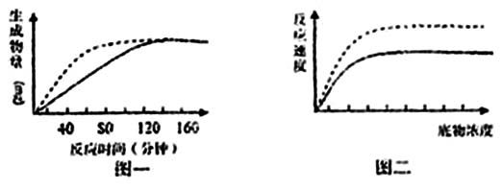

46．（8分）②第二步：分别加入等量的15%的盐酸和清水2分
第三步：选等量的新鲜的红色月季花瓣，分别放入A、B两个烧杯中，经过一段时间后观察2分
③B烧杯中花瓣仍为红色，水呈无色。A烧杯中花瓣的颜色逐渐褪去，而溶液变红。2分
说明只有活细胞的细胞膜才具有控制物质进出的功能2分

